OSNOVNA ŠKOLA IVANA PERKOVCA
Šenkovec, Zagrebačka 30

Š k o l s k a k u h i n j a

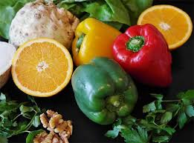

J E L O V N I K

PRODUŽENI BORAVAK
08.04.2024. – 12.04.2024.

DORUČAK RUČAK
PONEDJELJAK:
Kukuruzni/polubijeli kruh, Špageti bolonjez, kruh, zelena
sirni namaz, kakao salata, voće

UTORAK:
Griz na mlijeku s kakao posipom Pohana piletina, restani krumpir,
zelje salata, voće

SRIJEDA:
Okruglice od marelice s krušnim, Varivo od mahuna s kobasicama,
mrvicama sok kukuruzni/polubijeli kruh, voće

ČETVRTAK:
Raženi/polubijeli kruh, maslac, Juha od povrća, faširanci,
marmelada, mlijeko krumpir salata, kruh, voće

PETAK:
Pohani kruh, čaj s medom i limunom Špinat na mlijeku, pire- krumpir,
jaje na oko, polubijeli kruh, voće

D o b a r t e k !

